**LAPORAN WORKSHOP PEMROGRAMAN**

**PERANGKAT BERGERAK**

**WEEK 2 PROJECT**

**BOOKS APP**

Dosen Pengampu : Prasetyo Wibowo S.ST., M.Kom



Disusun oleh :

Nama : Muhammad Daffa Erfiansyah

NRP : 3123500006

Kelas : 2 D3 IT A

# Program Studi Teknik Informatika

# Departemen Teknik

# Informatika dan Komputer

# Politeknik Elektronika Negeri Surabaya

**2024/2025**

1. HomePage.dart :
2. Source Code :

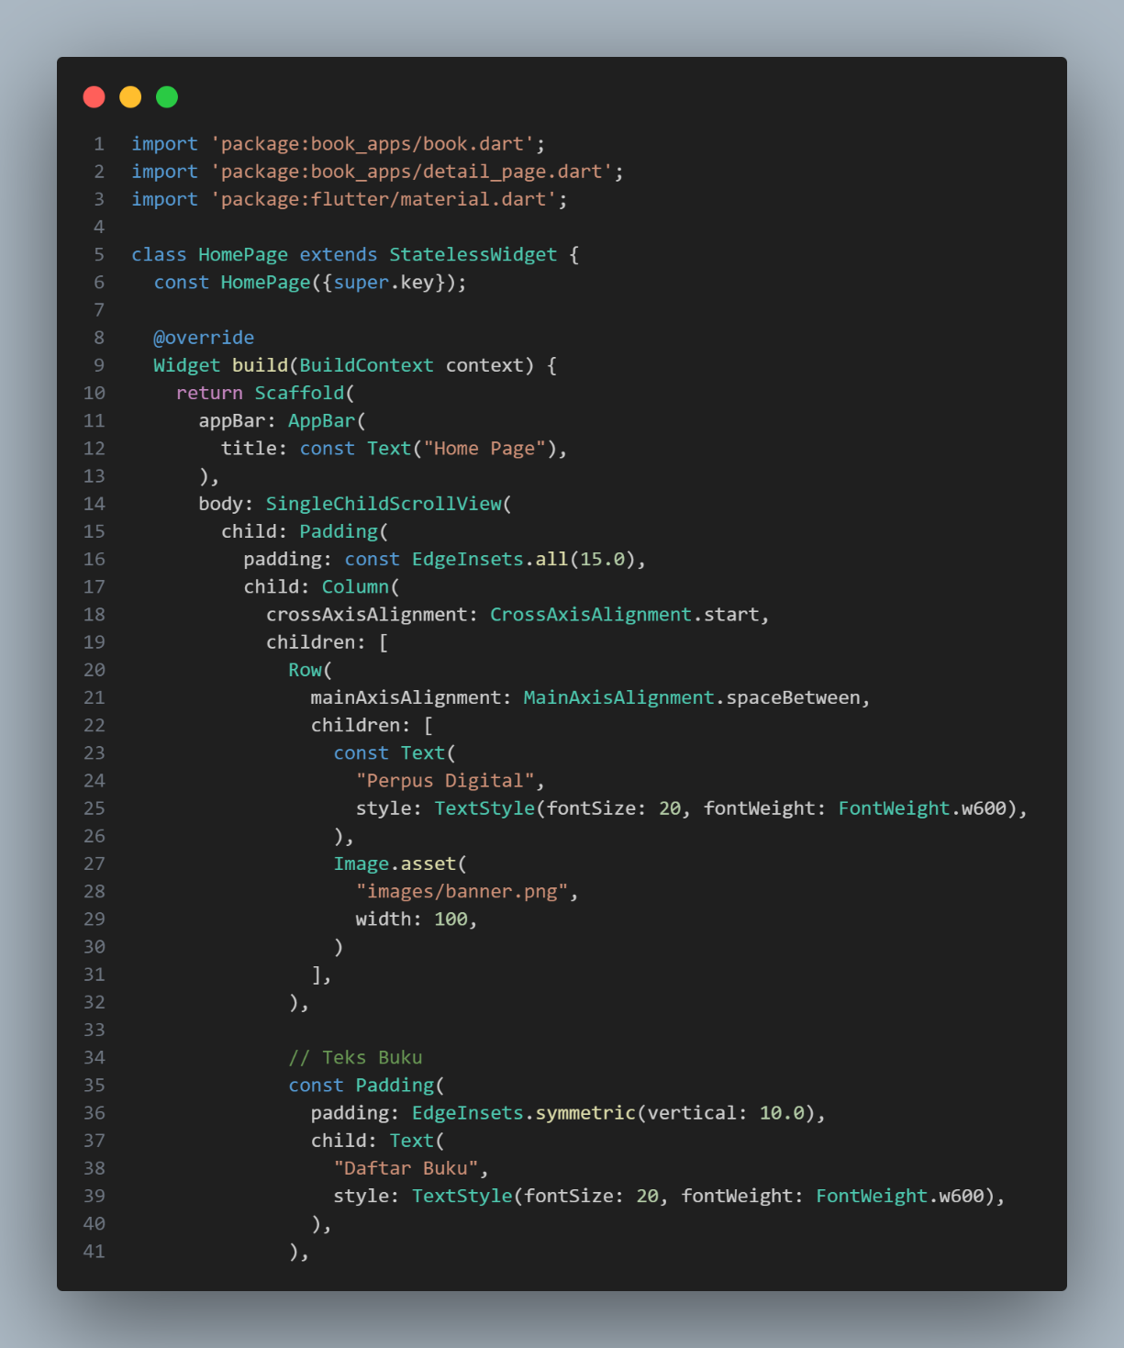

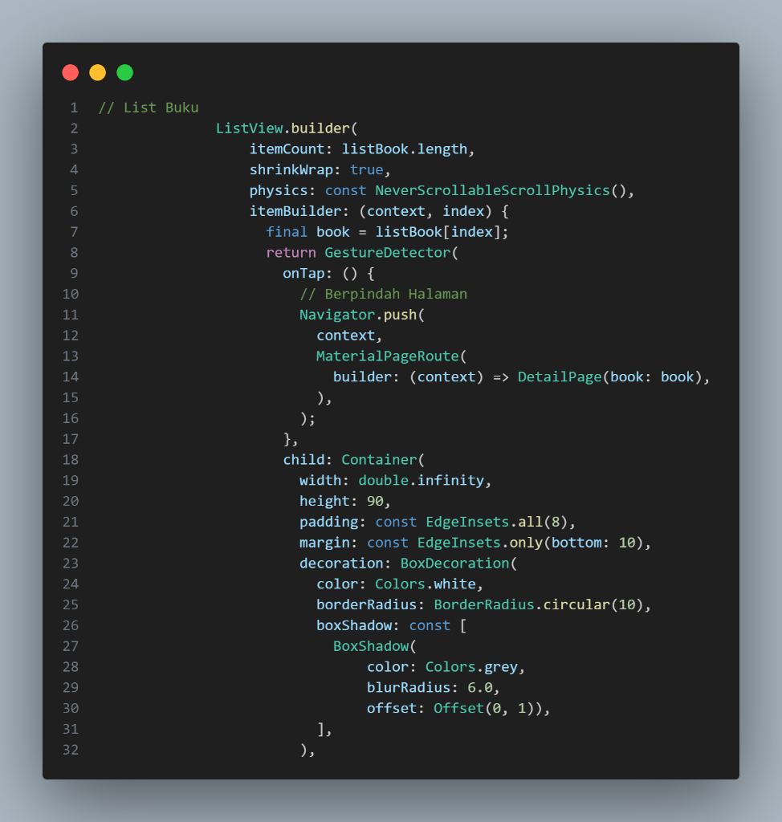

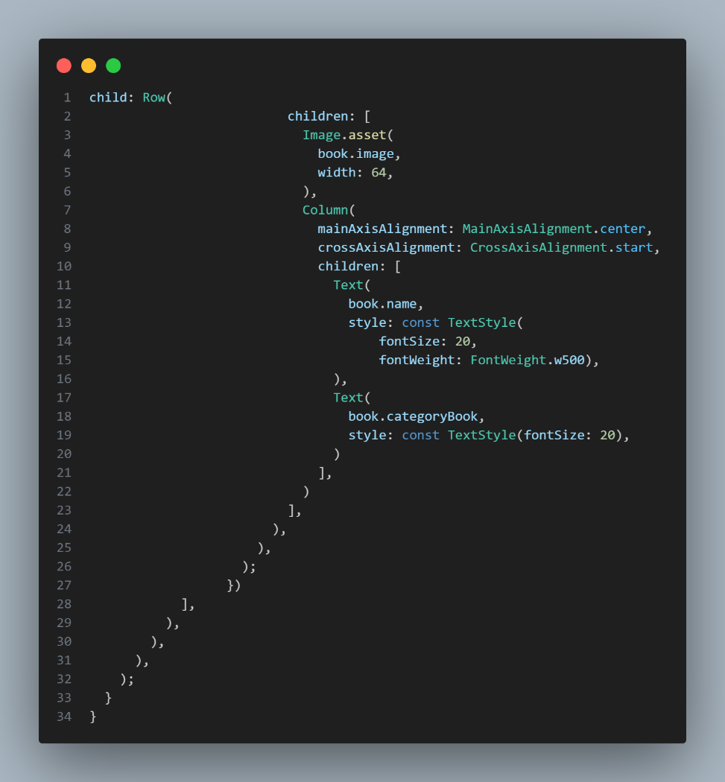

1. Analisa :

Kode di atas adalah implementasi HomePage dalam aplikasi Flutter.

Berikut analisa lebih lengkap :

* Penggunaan StatelessWidget

HomePage dibuat sebagai StatelessWidget, yang berarti tidak memiliki state internal. Ini cocok jika data buku tidak berubah dalam runtime.

* AppBar & UI Utama

AppBar menampilkan judul "Home Page".

SingleChildScrollView digunakan untuk memastikan halaman bisa di-scroll jika konten melebihi layar.

* Bagian Banner dan Judul

Terdapat banner gambar dan teks "Perpus Digital" dalam Row dengan mainAxisAlignment.spaceBetween agar sejajar.

* Daftar Buku (ListView.builder)

Menggunakan ListView.builder untuk menampilkan daftar buku berdasarkan listBook.

shrinkWrap: true dan NeverScrollableScrollPhysics() digunakan untuk memastikan list tidak menyebabkan konflik dengan SingleChildScrollView.

* Navigasi ke Halaman Detail

GestureDetector memungkinkan pengguna mengetuk item buku untuk membuka DetailPage, dengan mengirim data book sebagai parameter.

* Dekorasi & Tampilan Buku

Setiap buku ditampilkan dalam Container dengan:

* Rounded Border
* Shadow (efek bayangan)
* Padding & Margin untuk tampilan lebih rapi.

1. Output Program :

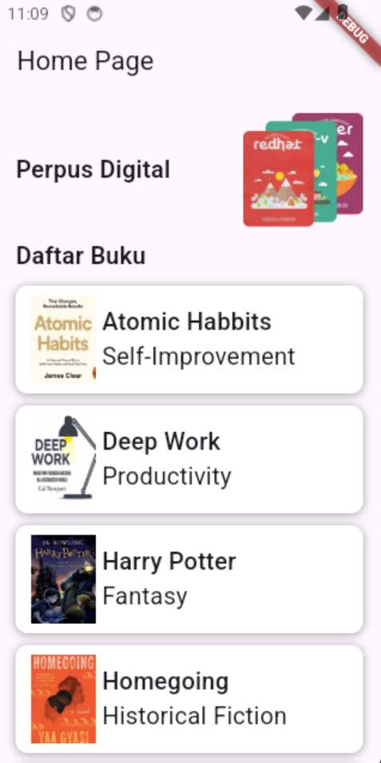

1. Book.dart
2. Source Code :

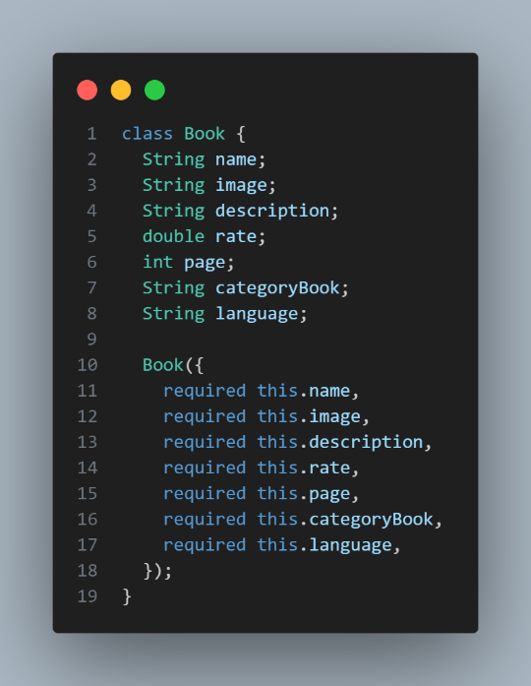

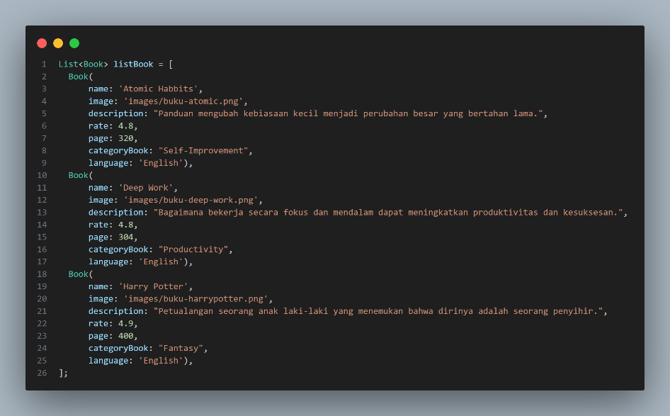

1. Analisa :

Kode di atas mendefinisikan model data untuk buku dalam aplikasi perpustakaan digital menggunakan Flutter dan Dart. Dimana menggunakan *List<Book>*.

Struktur Data (Class Book)

Class Book digunakan sebagai model data dengan beberapa atribut:

* + name: Nama buku
  + image: Path gambar buku
  + description: Deskripsi singkat buku
  + rate: Rating buku dalam bentuk double
  + page: Jumlah halaman buku
  + categoryBook: Kategori buku
  + language: Bahasa buku

Konstruktor wajib (required) untuk memastikan semua atribut harus diberikan nilai saat objek Book dibuat.

List Data (List<Book>)

* listBook adalah daftar yang menyimpan beberapa objek Book dengan data contoh (dummy).
* Data mencakup berbagai genre, seperti Self-Improvement, Fantasy, Historical Fiction, dan Philosophy.
* Setiap item memiliki gambar buku, deskripsi, dan rating.

1. DetailPage.dart
2. Source Code :

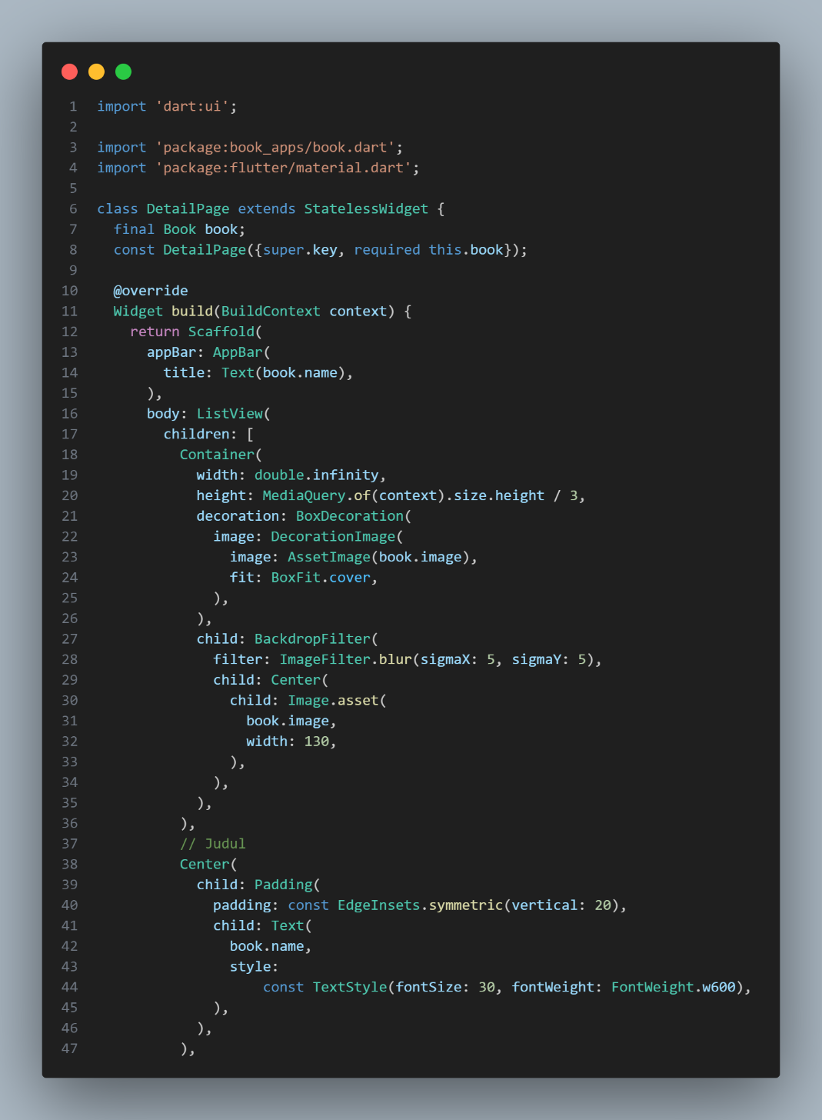

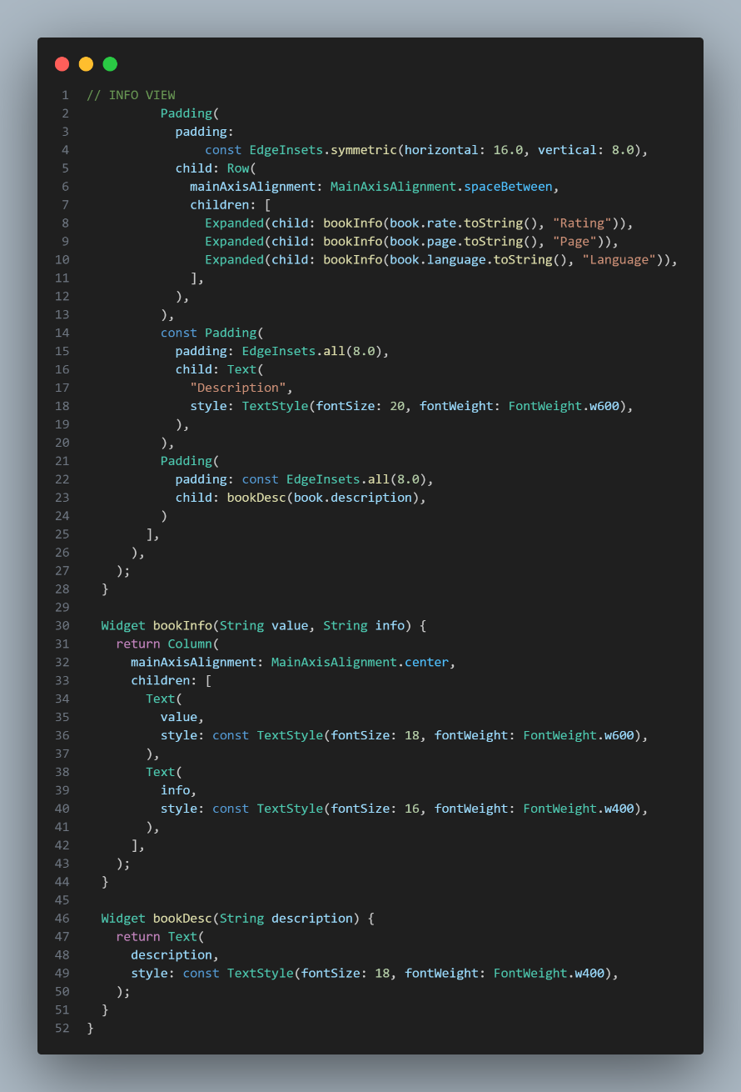

1. Analisa :

Kode di atas merupakan halaman Detail Buku dalam aplikasi.

Fungsi Utama

* Menampilkan detail buku berdasarkan objek Book yang dipilih dari halaman HomePage.
* Menggunakan ListView untuk memungkinkan konten bisa di-scroll jika melebihi layar.
* Menampilkan informasi utama seperti gambar, rating, jumlah halaman, bahasa, dan deskripsi buku.

Analisis Kode

* Menggunakan Scaffold dan AppBar untuk tampilan halaman yang standar.
* Menggunakan Container dengan BackdropFilter untuk efek blur pada gambar background.
* Membuat UI yang terstruktur dengan Row untuk menampilkan informasi buku (rating, halaman, bahasa).
* Memisahkan widget ke dalam metode bookInfo dan bookDesc untuk menjaga kode tetap rapi dan modular.

1. Output :

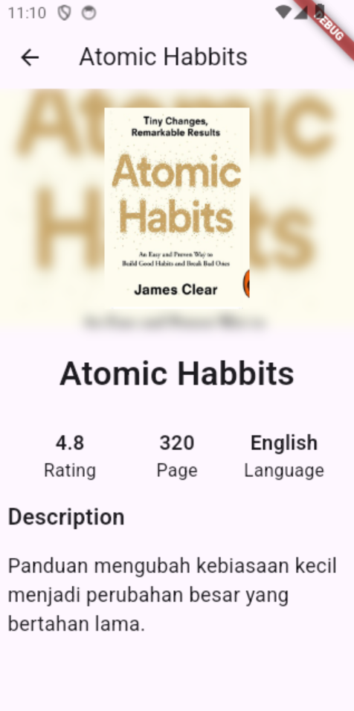

1. Main.dart
2. Source Code :

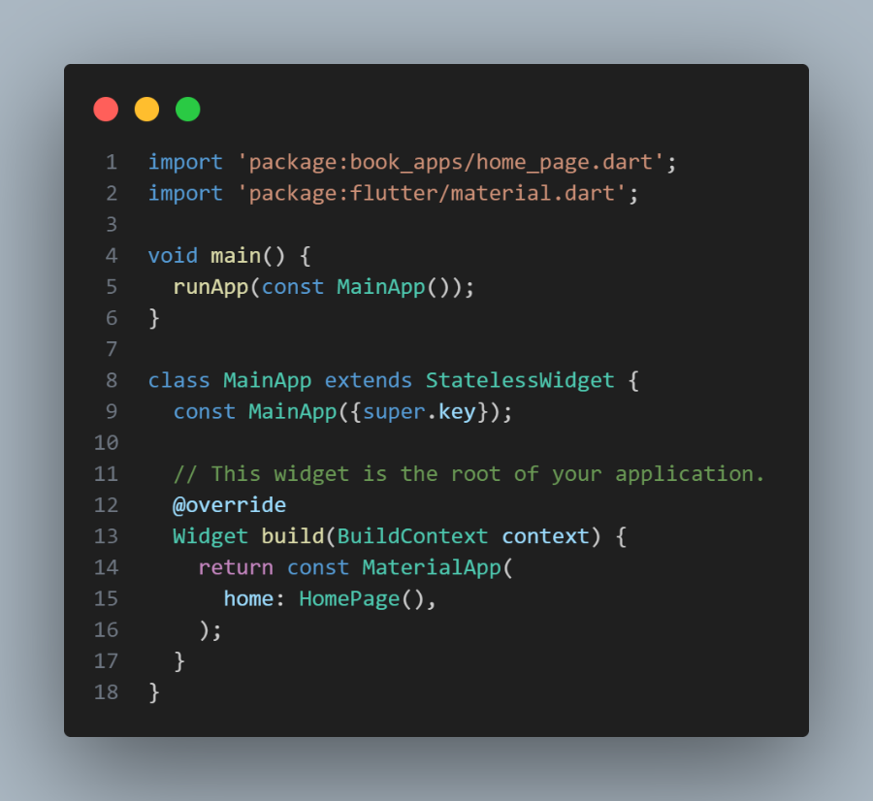

1. Analisa :

Kode ini merupakan entry point dari aplikasi Flutter untuk perpustakaan digital.

Fungsi Utama

* Menjalankan aplikasi Flutter dengan runApp(MainApp()) sebagai root widget.
* Menggunakan MaterialApp sebagai kerangka utama aplikasi berbasis Material Design.
* Mengatur HomePage() sebagai halaman utama aplikasi.

Analisis Kode

* Menggunakan StatelessWidget untuk MainApp, karena tidak ada perubahan state yang dibutuhkan.
* Menetapkan HomePage() sebagai home pada MaterialApp, sehingga aplikasi langsung menampilkan halaman utama.
* Menggunakan const untuk optimalisasi performa, karena widget tidak mengalami perubahan.

1. Pubspec.yaml :
2. Source Code :

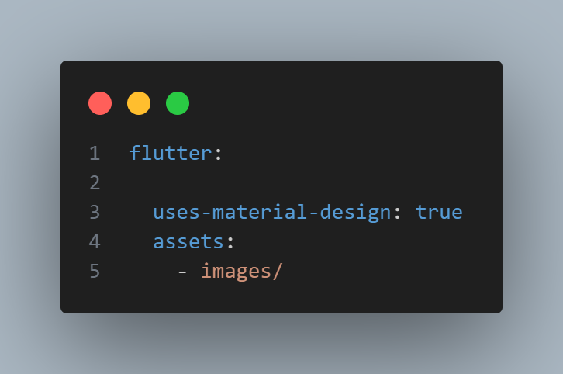

1. Analisa :

Kode yang diberikan adalah bagian dari file pubspec.yaml dalam proyek Flutter. File ini digunakan untuk **mengatur dependensi, aset, dan konfigurasi aplikasi**.

Analisis Kode

uses-material-design: true

* Mengaktifkan Material Design dalam aplikasi Flutter.
* Wajib diaktifkan jika menggunakan widget berbasis Material Design seperti Scaffold, AppBar, FloatingActionButton, dll.

assets:

* Menentukan direktori aset dalam proyek.
* "images/" berarti semua gambar dalam folder images/ dapat digunakan di dalam aplikasi.
* Gambar dapat diakses dengan Image.asset("images/nama_gambar.png").